**ФГАОУ ВО «ЮЖНЫЙ ФЕДЕРАЛЬНЫЙ УНИВЕРСИТЕТ»**

**АКАДЕМИЯ ПСИХОЛОГИИ И ПЕДАГОГИКИ**

**Научно-образовательный центр**

**«Развитие личности в контексте культуры и образования»**

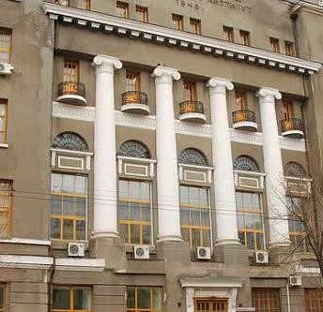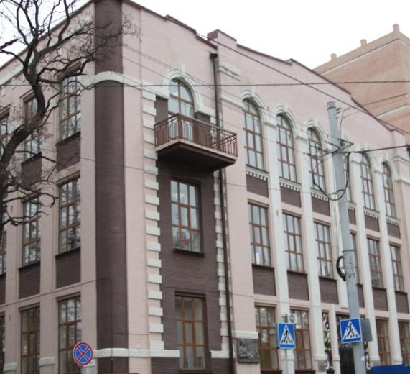

**ИНФОРМАЦИОННОЕ ПИСЬМО**

*Уважаемые коллеги!*

Приглашаем Вас принять участие в работе

VII ВСЕРОССИЙСКОЙ НАУЧНО-ПРАКТИЧЕСКОЙ КОНФЕРЕНЦИИ

C МЕЖДУНАРОДНЫМ УЧАСТИЕМ

«ЛИЧНОСТЬ В КУЛЬТУРЕ И ОБРАЗОВАНИИ: ПСИХОЛОГИЧЕСКОЕ СОПРОВОЖДЕНИЕ, РАЗВИТИЕ, СОЦИАЛИЗАЦИЯ»

**12-13 декабря 2019 года**

**Место проведения конференции:**

**г. Ростов-на-Дону, Ростов-на-Дону, ул. Б. Садовая, 105/42 – главный корпус ЮФУ**

**Цель конференции:** обсуждение результатов теоретических обзоров, эмпирических исследований, опыта практической деятельности, освещающих актуальные проблемы психологии развития и образования, сопровождения и поддержки развития, социализации, обучения и воспитания, культурные и психологические контексты социализации детей и подростков в изменяющемся мире

*Первый день конференции* 12 декабря 2019 года

(ул. Б. Садовая, 105/42 – главный корпус ЮФУ)

**ОСНОВНЫЕ НАПРАВЛЕНИЯ РАБОТЫ КОНФЕРЕНЦИИ**

1. Современные тенденции развития и социализации личности в профессиональном образовании
2. Развитие и социализация в детском и подростковом возрасте: тенденции научных исследований и опыт психологического сопровождения
3. Профессионализация: от выбора профессии – к профессиональной карьере
4. Развитие и самореализация личности в различных сферах жизнедеятельности
5. Профессиональная деятельность педагога-психолога: научный, организационный, методический подходы, лучшие практики
6. Развитие личности в глобальном образовательном пространстве
7. Личность в пространстве языка и культуры
8. Цифровизация культуры и образования: новые возможности развития человека

*Второй день конференции* 13 декабря 2019 года

(МАОУ Школа № 115 ул. Жданова, 13А)

**ОРГАНИЗАЦИОННЫЙ И ПРОГРАММНЫЙ КОМИТЕТ**

**Председатели организационного комитета:**

*Черная Анна Викторовна*, доктор психологических наук, профессор кафедры психологии развития Академии психологии и педагогики ЮФУ, директор НОЦ «Развитие личности в контексте культуры и образования» (Россия, Ростов-на-Дону);

*Кирик Владимир Александрович*,кандидат социологических наук, директор Академии психологии и педагогики ЮФУ (Россия, Ростов-на-Дону).

**Члены программного комитета:**

*Берберян Ася Суреновна,* доктор психологических наук, заведующая кафедрой психологии Российско-армянского (славянского) университета (Армения, Ереван); *Бороховский Евгений Федорович,* Ph.D., профессор, руководитель мета-аналитических проектов Научно-исследовательского центра анализа эффективности обучения и когнитивной деятельности Университета Конкордия (Канада, Монреаль); *Таранова Татьяна Николаевна,* доктор педагогических наук, профессор кафедры педагогики и педагогических технологий Института образования и социальных наук Северо-Кавказского федерального университета (Россия, Ставрополь); Халяпина Людмила Владимировна, кандидат педагогических наук, заведующая кафедрой педагогики и педагогических технологий Института образования и социальных наук Северо-Кавказского федерального университета (Россия, Ставрополь).

**Члены организационного комитета:**

*Жулина Галина Николаевна*, кандидат психологических наук, доцент кафедры психологии развития Академии психологии и педагогики Южного федерального университета (Россия, Ростов-на-Дону); *Лебеденко Ольга Алексеевна*, кандидат философских наук, доцент кафедры психологии развития Академии психологии и педагогики Южного федерального университета (Россия, Ростов-на-Дону); *Обухова Юлия Владимировна*, доцент кафедры психологии развития Академии психологии и педагогики Южного федерального университета (Россия, Ростов-на-Дону).

К участию в конференции приглашаются: специалисты психологических служб различных видов и типов; педагоги-психологи; социальные педагоги; педагогические работники образовательных организаций дошкольного, начального, основного общего, среднего (полного) общего и дополнительного образования; НПР образовательных организаций высшего образования; аспиранты; магистранты, (в соавторстве с научным руководителем).

Язык конференции: русский, английский.

**УСЛОВИЯ УЧАСТИЯ В КОНФЕРЕНЦИИ**

Формы участия: очная (пленарный доклад, доклад на секции), заочная (постерный доклад на секции).

Оргкомитет оставляет за собой право формирования секций, в том числе и с дополнительной тематикой.

**ПОРЯДОК ПРЕДСТАВЛЕНИЯ МАТЕРИАЛОВ**

Анкету участника (Приложение 1) необходимо предоставить в оргкомитет **до 25 ноября (включительно) по электронной почте:** [**conf.personality**7**@mail.ru**](mailto:conf.personality7@mail.ru)

Участие в конференции бесплатное. Проезд и размещение иногородних участников – за счет направляющей стороны.

По результатам конференции участники получают сертификат участника установленного образца.

**УЧАСТИЕ В КОНФЕРЕНЦИИ**

**Требования к постерным докладам**

Постерный доклад включает следующие разделы: актуальность, методика, результаты, обсуждение, выводы. Рекомендуется печатать заголовок постера не менее чем 48-м кеглем, а сам текст постера — не менее чем 20-м.

Основные рекомендации при подготовке постера:

• четкость формулировок;

• постер иллюстрируется таблицами и картинками с наиболее важной информацией в достаточном цифровом разрешении;

• контактные данные автора;

**Раздаточный материал по тематике постерного доклада приветствуется.**

**СБОРНИК МАТЕРИАЛОВ КОНФЕРЕНЦИИ**

Участие в конференции завершается публикацией сборника.

Материалы для публикации принимаются не позднее 25 ноября 2019 года (включительно) в электронном виде вложенным файлом по электронной почте: conf.personality7@mail.ru Тема письма: «Название конференции и секции». К письму прикрепляются файлы с материалами для публикации, дублируются анкеты участников (*Приложение 2*).

Научные статьи, поступившие в оргкомитет конференции, проходят выборочное рецензирование. Отобранные программным и организационным комитетом доклады будут опубликованы в сборнике научных трудов, который будет включен в Российский индекс научного цитирования (РИНЦ). Оргкомитет оставляет за собой право отклонить материалы для публикации в сборнике в случае их несоответствия: проблематике, научному уровню конференции, требованиям к оформлению, срокам подачи. Оригинальность статьи не менее 70% в соответствии с требованиями системы <https://sfedu.antiplagiat.ru>.

*Приложение 1*

***СВЕДЕНИЯ ОБ УЧАСТНИКЕ (АНКЕТА)***

|  |  |  |
| --- | --- | --- |
|  | Фамилия, имя, отчество (полностью на русском и английском) |  |
|  | Ученое звание |  |
|  | Должность  Для студентов: обучающийся (курс), образовательная программа - бакалвриата/магистратуры/аспирантуры |  |
|  | Полное название ВУЗа, кафедры/ образовательной и иной организации |  |
|  | Город |  |
|  | Направление работы конференции |  |
|  | Тема доклада/публикации (на русском и английском) |  |
|  | Форма участия: очная (доклад на секции), заочная (постерный доклад) |  |
|  | Телефон |  |
|  | E-mail |  |

*Приложение 2*

***ОБРАЗЕЦ ОФОРМЛЕНИЯ СТАТЬИ***

**ГРНТИ**

**ПСИХОЛОГО-ПЕДАГОГИЧЕСКОЕ СОПРОВОЖДЕНИЕ ПРОФЕССИОНАЛЬНОГО САМООПРЕДЕЛЕНИЯ В ПОДРОСТКОВОМ ВОЗРАСТЕ**

*Иванов Иван Иванович*

**Южный федеральный университет, Ростов-на-Дону**

**Ключевые слова** – это 5–7 слов или словосочетаний, наиболее точно отражающих смысл статьи. Слова перечисляются строчными буквами через запятую. Точка в конце не ставится.

**Аннотация**должна отражать содержание доклада, описывать основные идеи и гипотезы, выдвигаемые авторами, а также кратко, но содержательно описывать полученные результаты. Не допускается использование в качестве аннотации перефразированного названия доклада. Объем аннотации не более 200 слов. **Вся перечисленная выше информация – название доклада, автор(ы), организация автора, ключевые слова и аннотация повторяется на английском языке в конце текста доклада.** Ссылки на использованные источники даются по тексту в [ ]. Источники приводятся в алфавитном порядке.

*Библиография:*

1. Личность и профессия: психологическая поддержка и сопровождение: Учеб. пособие для студ. высш. пед. учеб. заведений / Л.М. Митина и др.; Под ред. Л.М. Митиной. - М: Издательский центр «Академия» 2005.
2. Пряжников Н.С. Профессиональное самоопределение: теория и практика. – М.: Академия, 2007. – 350 с.
3. Фельдштейн Д.И. Глубинные изменения современного детства и обусловленная ими актуализация психолого-педагогических проблем развития образования // Вестник практической психологии образования. –2011. – № 4. – С. 3–12.